Муниципальное дошкольное образовательное учреждение
«Детский сад № 2 Сонковского района Тверской области»

Сценарий осеннего утренника
«Осень в гости к нам пришла» в старшей группе

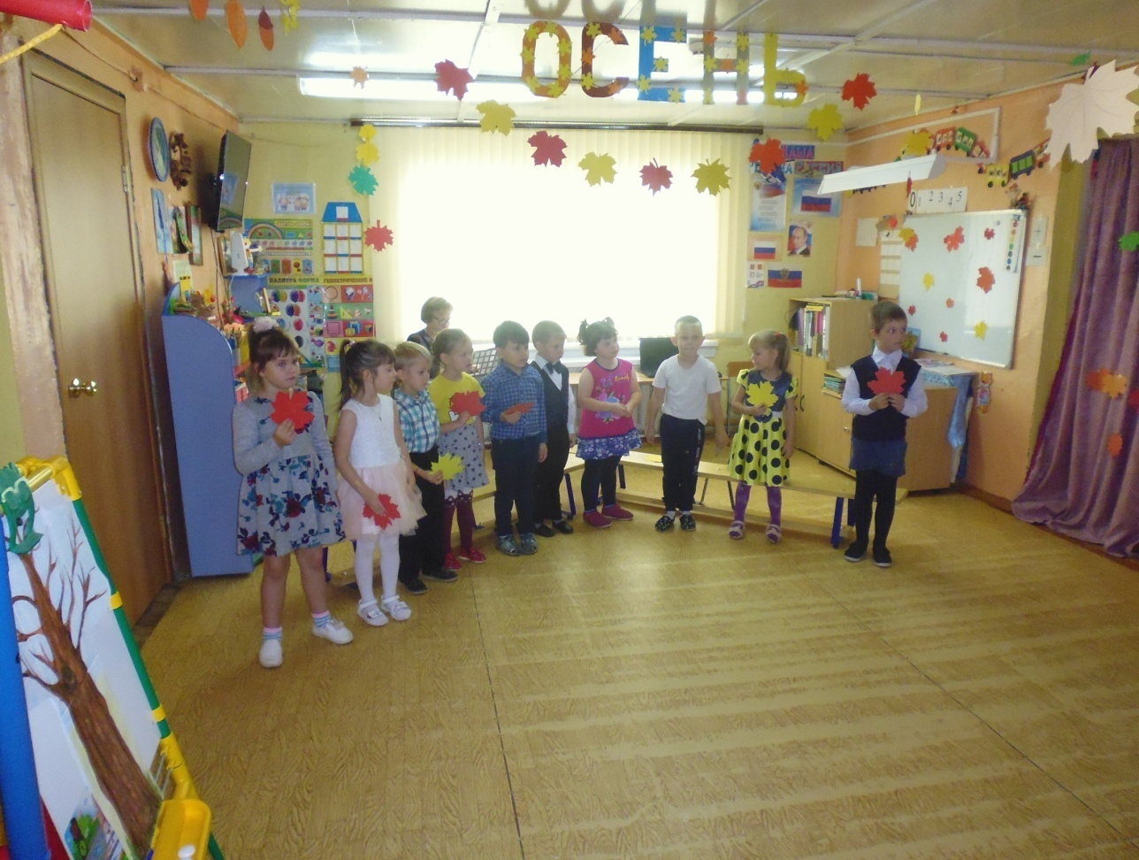

Воспитатели : Осипова А.В., Яковлева Н.Е

Цель: создание радостного настроения у детей
Задачи:
-закрепить знания дошкольников, связанные с осенней тематикой.
-совершенствовать умения и навыки, полученные на музыкальных занятиях

Дети входят в зал.

Ведущий:
Мы праздник сегодня устроим
И осень к себе позовем,
Мы с ней, поиграем,
Осенние песни споем
Танец с листочками. «Листья желтые»
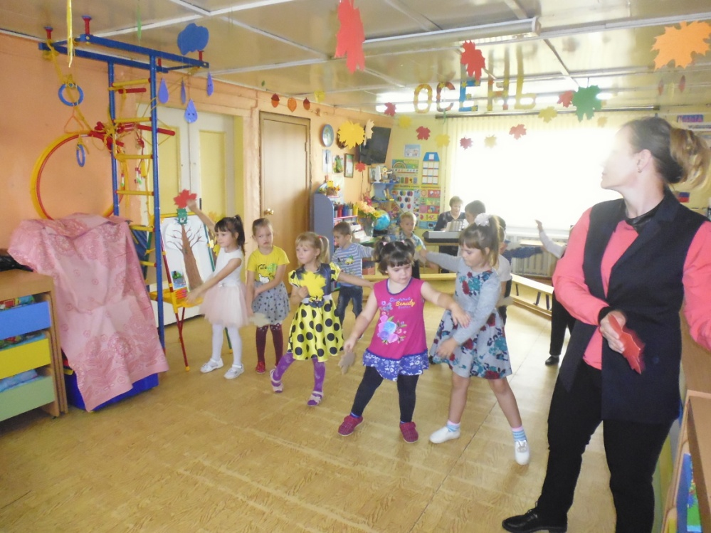
Ведущий:
Вот художник так художник!
Все леса позолотил,
Даже самый сильный дождик
Эту краску не отмыл.
Отгадать загадку просим:
Кто художник этот?
Дети: осень
Дети читают стихи
Настя
Как осень бывает красива!
Запомним ее листопад.
Осенние гроздья рябины
Огнем ярко-красным горят!
Рома
Осень , рыжая девчонка ,
Это ты смеёшься звонко?
Осыпаются от звона
Листья жёлтые у клёна.
Знаю , прячешься ты где-то
И стираешь краски лета.
Бродишь всюду невидимкой ,
Лес окутываешь дымкой.
Вырос рыжик на пригорке,
Утепляют звери норки.
Красный листик под осинкой
Весь опутан паутинкой ,
А березовые ветки
Вниз бросают мне монетки.
Я любуюсь красотой.
Лейся ,дождик золотой!
И листва летит вдогонку,
Вслед за рыжею девчонкой.
Даша
Лето, раздарив тепло,
Заскучало и прошло.
Ветер листья посрывал
И под ноги разбросал.
Солнце спряталось за тучи,
Серый день дождём наскучил.
И зачем-то плачет, плачет –
Вот какая незадача.
У него давайте спросим.
Дождь ответит: – Просто осень…
Сережа
Заболела нынче Осень,
Стала жёлтою, не спит,
Даже сладкое не просит,
Грустно листьями шуршит.
Дамир
Следом за летом
Осень идёт.
Жёлтые песни
Ей ветер поёт,
Красную под ноги
Стелет листву,
Белой снежинкой
Летит в синеву.
Никита
Осень, как и лето,
Тоже время года.
Жёлтый лист с рассвета,
И с дождём погода.
И с утра ненастье,
И с утра прохлада.
Клёна лист на счастье –
Осени награда.
На листке кленовом
Солнца луч играет,
В царство снега снова
Осень приглашает.
Марик
Утром небо было хмурым,
И казалось все понурым.
Осень очень любит плакать,
Дождиком на землю капать.
Любит листьями шуршать,
И с деревьев их срывать.
Ведущий:
Мы праздник сегодня устроим
И осень к себе позовем,
Мы с ней, поиграем,
Осенние песни споем
Ведущий: Смотрите-ка, письмо. Интересно, от кого? Посмотрим?(читает на конверте)

Прочитаем?
«Здравствуйте, мои ребятки!
Расскажу все по порядку.
Задержалась я в пути,
Не могу пока прийти.
Нужно мне окрасить ярко
Все леса, сады и парки!
Нужно травку поджелтить,
Птиц на юг всех проводить!
Но про вас я не забуду,
Ждите в гости, скоро буду!»
ОСЕНЬ.
Песня «Дождик»
(входит Осень)

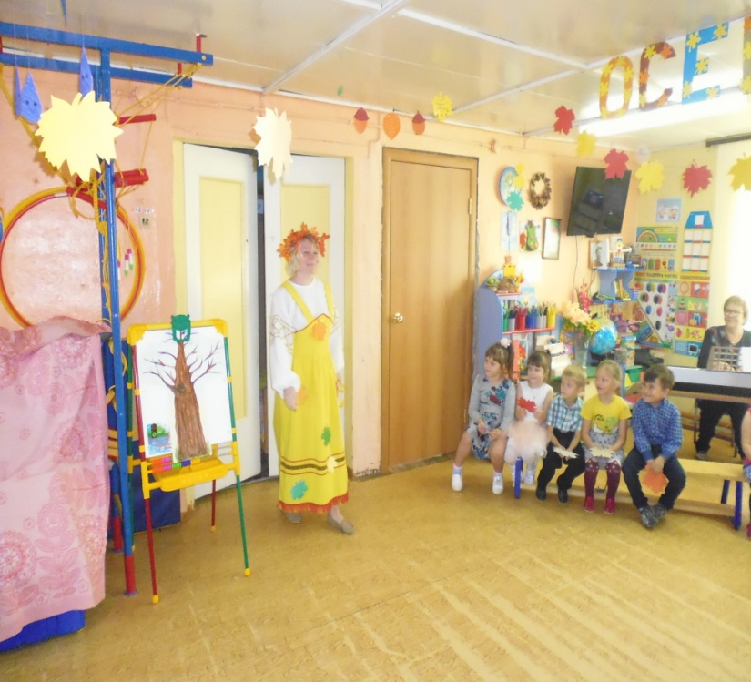
Осень:
Здравствуйте!
Я пришла сегодня, дети,
Праздник вместе с вами встретить.
И не просто я пришла,
Я сюрпризы принесла!
Хоровод «Песню осени споем»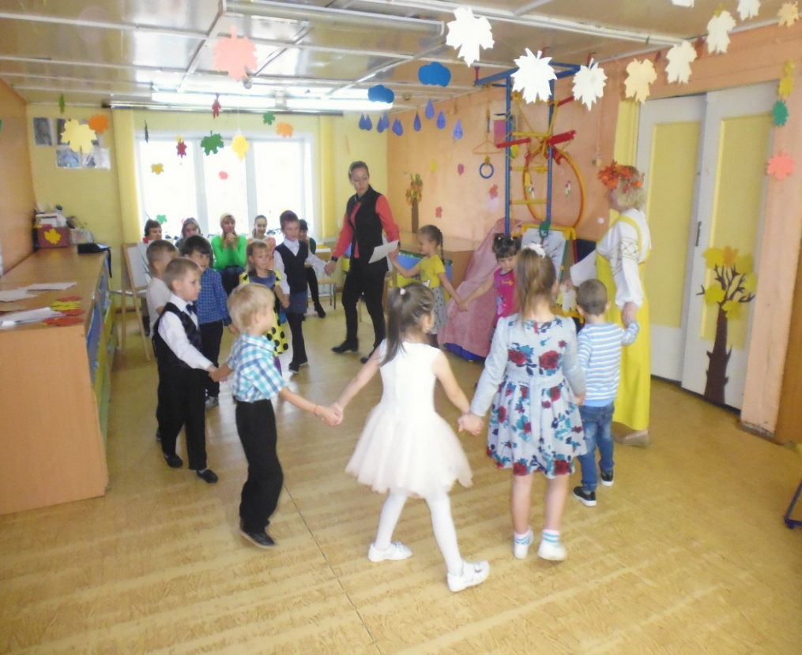
(после хоровода садятся на стулья)
Осень:
Я очень торопилась на встречу с вами.
А по лесу вслед за мной
Мчался дождик озорной.
Проводил меня немножко,
И намокли все дорожки.
Ведущий: А нам не страшны лужи, у нас есть калоши, в которых можно бегать под дождиком по лужам. Сейчас сама увидишь.
Игра «Бег в галошах»
(формируются 2 команды по 4-5 детей. Каждый игрок одевает одну галошу на ногу, добегает до зонтика, обегает его, возвращается на место, передает эстафету следующему).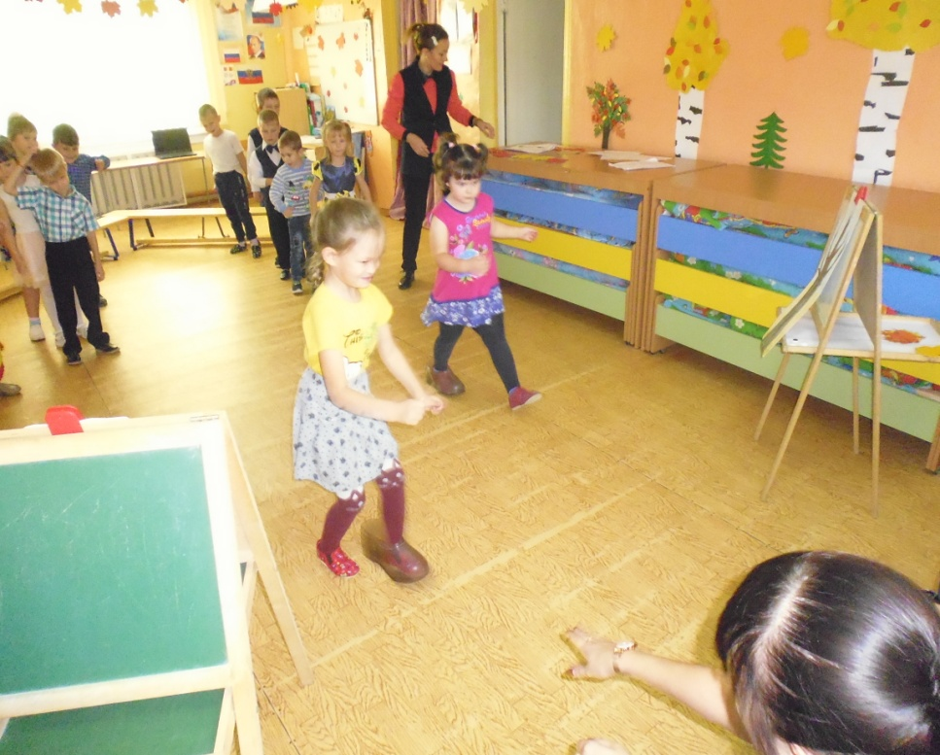
Осень: Вот и дождик прошел, все лужи высохли.
Я предлагаю вам отправиться со мной в лес,
Там полным-полно чудес.
(дети встают друг за другом и змейкой идут по залу за Осенью, потом выстраиваются в круг)
Осень: вот мы с вами и в лесу. Как красиво вокруг. Слышите… птички поют, ветерок дует…
(звучит фонограмма пения птиц)
(обращает внимание на необычное дерево).
Смотрите, какое необычное дерево…(подходит к нему, осматривает). А дерево –то непростое, листочки на нём с загадками. Поможете отгадать загадки?
(предлагает детям отдохнуть, сесть на стулья)
Отгадывание загадок
Лес разделся,
Неба просинь…
Это время года … (осень)
Листья жёлтые летят,
Падают, кружатся,
И под ноги просто так
Как ковёр ложатся.
Что за жёлтый снегопад?
Это просто …(листопад)
Мочит поле, лес и луг,
Город, дом и всё вокруг!
Облако и туч он вождь,
Ты же знаешь, это - …(дождь)
Холода их так пугают,
К тёплым странам улетают,
Петь не могут, веселиться,
Кто собрался в стайки? … (птицы)
Вот на ножку купол – гриб,
Он от ливня защити.
Не намокнет пешеход,
Если спрячется под… ( зонт)
Он не ведает границ,
Он лети быстрее птиц.
Кто свободней всех на свете?
Догадались? Это … (ветер)
(обращает внимание детей на мольберты, на которых нарисованы 3 ствола деревьев-рябина, дуб, клён)
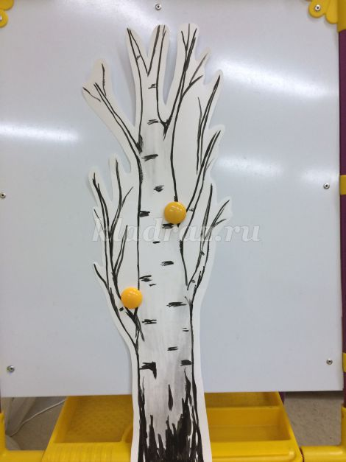

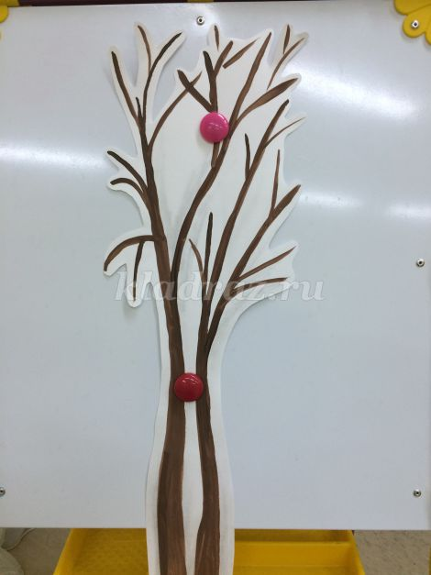

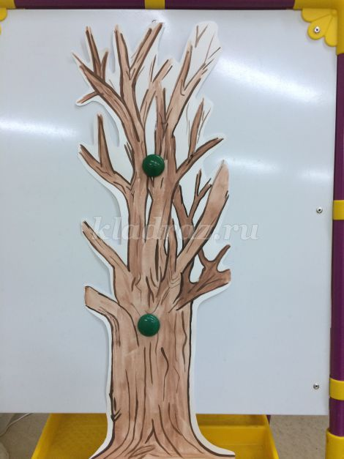
Осень: В лесу дул очень сильный ветер и сорвал листья с деревьев. Давайте мы сейчас нарядим эти деревья. Каждое дерево надо нарядить в подходящие для него листочки.
Игра Одень дерево.
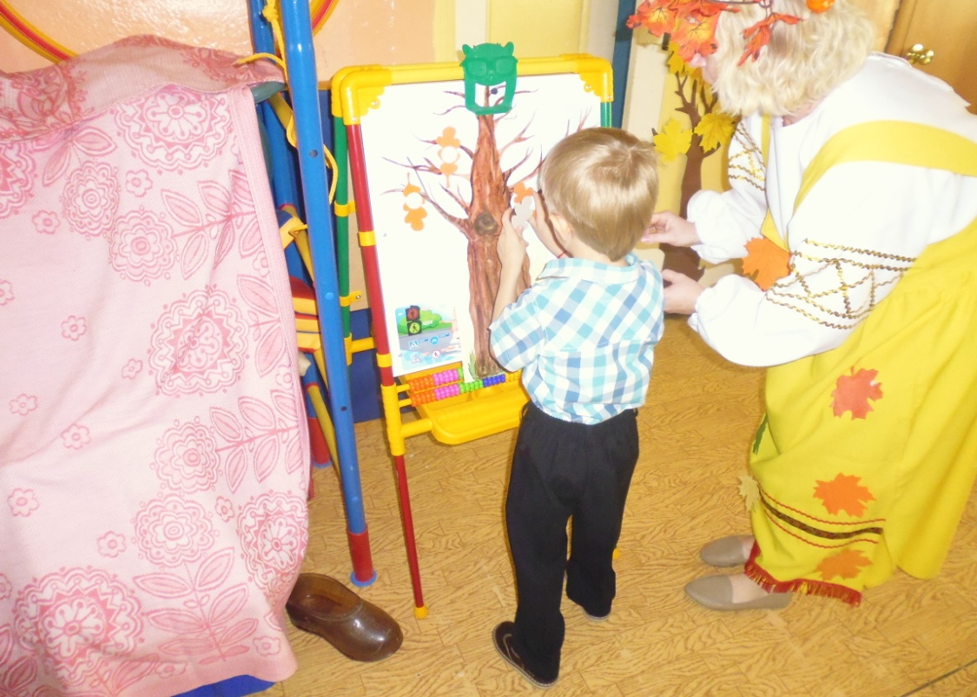
(участвуют 3 ребёнка) На мольбертах закреплены три дерева Дети должны выбрать из общего числа листочков нужный и прикрепить к дереву – кто быстрее справится с заданием)
Дети читают стихи:
Илона
Ходит осень по дворам,
Метит территорию –
Сыпет листья тут и там.
С осенью не спорю я.
Зря мне выдали метлу,
Телогрейку, валенки.
Я стою и не мету.
Рот открыл, как маленький.
Оттого и не мету,
Что ценю я красоту:
Жёлтую, багряную!
Подметать не стану я!
Настя
Вот на ветке лист кленовый.
Нынче он совсем как новый!
Весь румяный, золотой.
Ты куда, листок? Постой!
Варя
Осень к нам пришла вчера,
На дворе прохлада.
Лета тёплого пора
Унеслась из сада.
Жёлтою листвой укрылись
Тропы и дорожки.
И рябины нарядились
В красные серёжки.
В небе облака летают,
С солнышком сражаются.
Птицы к югу улетают,
В стаи собираются.
По полям, лесам и долам
Осень к нам шагает.
Сентябрем подходит к школам,
Двери открывает.
Артем
Мне в окно сегодня в восемь
Постучалась тихо Осень.
Жёлтый клён, её посол,
Грамоты вручить пришёл.
Лист меня спросил кленовый:
"Все ли здесь к зиме готовы?"
Между рам остался где-то,
Чтобы вновь увидеть Лето.
Илья
Это, детки, время года
Много дарит непогоды.
Дарит ветер, дождь и лужи,
Листопадом в небе кружит.
Сей сезон - начало школы,
Где задачки и глаголы
Наши лучшие друзья,
И на пляж уже нельзя.
Рома
Осень в город забежала -
Вмиг аллея задрожала,
Обронила всю листву,
Только ветер дунул: ву-у-у.
Опрокинув небо в лужи,
Звёзд насыпала, к тому же.
По рябиновым созвездьям
Целый день машины ездят.
Небо красный лист колышит,
И в ладошки Осень дышит.
Никита
Осень-дивная пора!
Мчится в школу детвора,
В воздухе летают листья,
Словно летом мошкара.
Листьев желтые дорожки
От двора и до двора
Дворник весело сметает
В светлых сумерках утра!
И зимы привет холодный
Шлет нам иней на траве,
А без шапки не уютно
И ушам, и голове!
Солнце мерзнет, в тучи прячась,
Ветер северный завыл,
Птицы в отпуск потянулись,
Дождь холодный зарядил...
Я про осень размышляю
У закрытого окна:
Осень очень любит Пушкин,
Осенью родился я!
Ведущий: Хорошо, Осень, у тебя в лесу. Мы хотим спеть тебе песенку. Послушай.
Песня «Осень, осень снова к нам пришла»
Игра Передай листок.
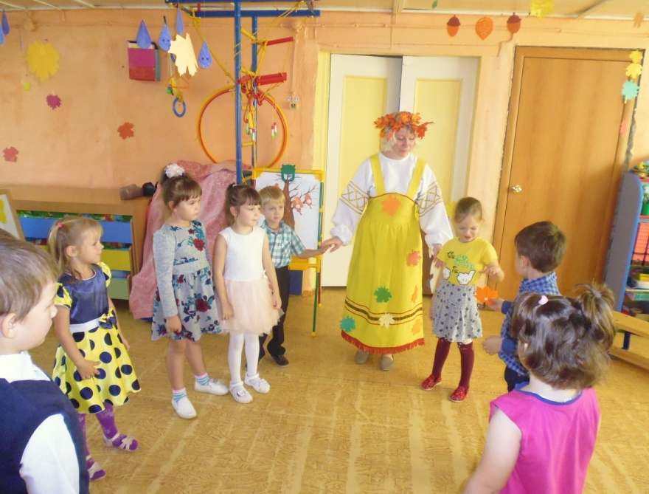
Передавать по кругу.
А когда музыка остановится, у кого останется шишка, нам станцует.
Осень: ну что ж, пора нам возвращаться . (берёт корзинку с угощением) А на прощание я приготовила для вас свои осенние дары, угощайтесь. (отдаёт корзинку с угощением ведущей)
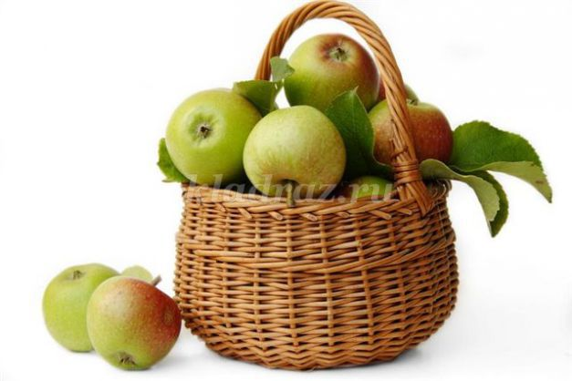
Осень:
Мне жалко с вами расставаться,
Но близиться зимы черед.
Я к вам опять приду, ребята,
Вы ждите Осень через год!
До свидания!
(Осень уходит из зала)

